

編集　静岡女性史研究会

申込・お問合せ(大塚)

TEL/FAX　054-270-8062

A5判・388頁　1300円(税別)

発行・羽衣出版

県内の書店、アイセル21(静岡)喫茶部で販売しています。

書籍コード

ISBN978-4-907118-07-5　C0036　\1300E

静岡女性史研究会

　しずおかの女たち

第八集　特集 市原正恵の残したもの

**しずおかの女たち　第八集**

|  |  |
| --- | --- |
| 購入申込書 | |
| 氏名 | 住所 |
|  | 〒 |
| 電話 | |
| 冊数  　　　　　 冊 | |

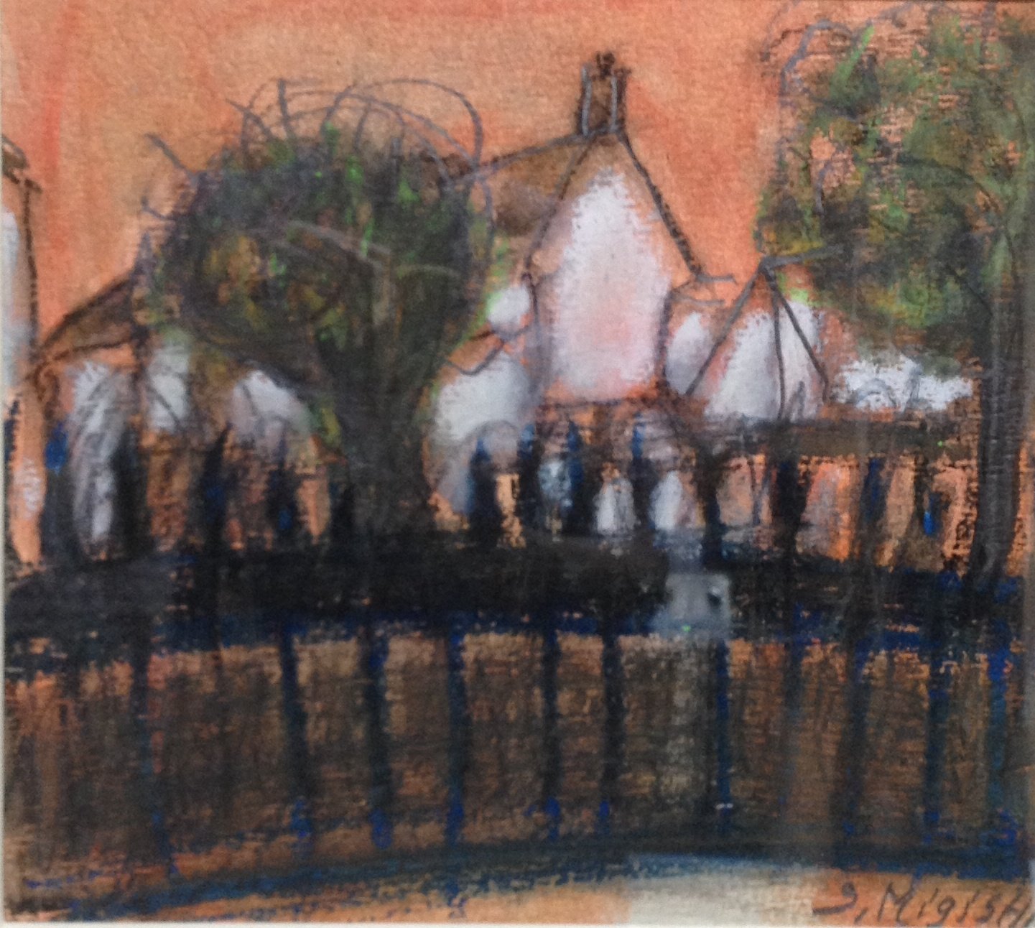

地域に生きた女性たちを掘り起し、その生きざまを綴って三五年。

第八集は、静岡にあって、近代の女性たちを掘り起し、静岡の文化を綴ってきた市原正恵氏の特集を組みました。

戦争体験者が消えて行く中で、平和を願い、資料センターを立ち上げるきっかけを作った小長谷澄子。

行政ウーマンとして女性施策を果敢に進めてきた近藤美津江。

童謡作詩家として知られた海野厚、法曹界で名の知れた海野晋吉の周辺にいる人々を探りました。

俵萠子氏との交流、中国体験記、昨年、火災によって失われた谷津のカトリック教会、中世における女性の役割、アメリカにおける女性史研究の歴史など多彩なものとなりました。地域発の注目の一冊。

特集―市原正恵の残したもの

二月刊行のお知らせ

静岡女性史研究会

**『しずおかの女たち』　　第八集**

**目次**

**第一章　講演録**

「平塚らいてう―孫が語る素顔」 奥村　直史

**第二章　ライフヒストリ―**

戦前・戦後・八九年を生きて――小長谷澄子 勝又千代子

市川房枝に学んで五〇年――金原　愛子 勝又千代子

　女性教師として四〇年を生きて――栗田富貴代 佐野　明子

俵萠子さんの思い出　　　　　　　　　　　 　 西澤　功子

新たな地平を目指して―女性の拠点づくりを――

近藤美津江　　　　　　　　　　　 近藤美代・川井　陽子

高野康代・大塚佐枝美

人権弁護士海野晋吉の母――海野はる小伝 　　　 尾崎　朝子

海野厚とその母遊佐―「背くらべの歌」に寄せて 大塚佐枝美

中国・内モンゴルでの暮らし 　　　 川井　陽子

**第三章　研究ノート**

記録　谷津カトリック教会 　 尾崎　朝子

女たちの思いを綴った『婦人教師』今読み直す 勝又千代子

『源平盛衰記』に読む―武将の妻の役割と自覚―　 大橋　聖子

　　アメリカ女性史研究の歴史に思う―― 　　　　 上杉佐代子

**第四章　特集　市原正恵の残したもの**

　　　――**近代史に女性の足跡を紡いで――**

　　　青春の軌跡　　　　　　　　　　　　　　　　　　市原　正恵

　　　追想　　　原 口　 清・市原　健太・牛 木　 琴・奥田　利子

　　　　川村　美智・小泉　亮子・小長谷澄子・谷川　 昇

平井　和子・丸山みよ子・望月　正弘・大橋　聖子

　　　　　　　　尾崎　朝子・勝又千代子・鍋倉　伸子・大塚佐枝美

　　　　　　　　　　　　　　　　　　　　Ａ５判一三〇〇円＋税金